PROGRAMME PERSONNALISE DE REUSSITE EDUCATIVE
P.P.R.E.
Accompagnement ou remédiation

Nom : Prénom : Niveau :
Ecole : _______________________  Circonscription : _______________ | Année scolaire : __________  Secteur de collège : _________________

Document établi le : ______________________________________________________

Le suivi de l'élève est assuré par : __________________________________________

Observations et informations sur la scolarité de l’enfant
Parcours scolaire :  Maintien : oui non  Si oui, à quel niveau de classe ? | Suivis éventuels :  RASED : oui non  Suivis extérieurs : (orthophonie, CMPP, CMP, CRTLA, psychomotricité, autres)
Dispositifs éventuels :  PPS : oui non  PAI : oui non  PAP : oui non | Fréquentation scolaire  Pas ou peu d’absences  Pas ou peu de retards  Autres cas

Bilan des compétences de l’élève en date : / /
Compétences maîtrisées par l’élève, point(s) d’appui
(Français/ Maths/ Compétences et outils pour organiser son travail/ Développement de la personne et du citoyen)

Difficultés/ besoins rencontrées par l’élève
(Français/ Maths/ Compétences et outils pour organiser son travail/ Développement de la personne et du citoyen)
(Joindre la fiche de restitution individuelle des évaluations pour les CP et CE1)

Le Programme d’actions pour l’élève

Objectifs | Actions menées | Objectif atteint le…
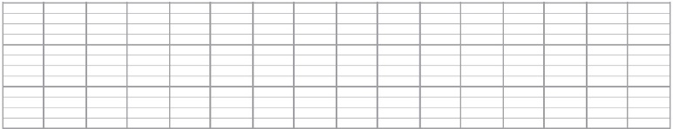

Bilan général du PPRE

Avis du conseil de cycle sur la poursuite du PPRE
Date :
Reconduction du PPRE : oui non

PPRE présenté le :
Le directeur | L’enseignant | L’élève | Les parents

Présentation du bilan général le :
Le directeur | L’enseignant | L’élève | Les parents

Consignes

Références réglementaires

Ne pas multiplier les objectifs à atteindre pour l’élève : 1 à 2 par période

Actions précises et concrètes mises en œuvre par l’enseignant pour faire progresser l’élève.

Rencontre avec les parents indispensable marque la fin de la formalisation du PPRE.
Bilan qui s’appuiera autant sur les réussites et progrès que sur les difficultés persistantes, le cas échéant.

Exemple d’un PPRE concret au cycle 2

